Муниципальное бюджетное учреждение
дополнительного образования
«Детская школа искусств № 10»

МЕТОДИЧЕСКАЯ РАЗРАБОТКА
РИСУНОК НАТЮРМОРТА МЯГКИМИ МАТЕРИАЛАМИ

Мирошниченко Ю. С.
преподаватель отделения
изобразительного искусства

Брянск
2022 г.

Методическая разработка
Рисунок натюрморта мягкими материалами

Рисунок - основа реалистического изображения. Рисунок с натуры даёт возможность понять законы построения объемно-пространственных форм на двухмерной плоскости, развивает способности реалистичного изображения окружающей действительности.
Как самостоятельный жанр изобразительного искусства натюрморт предоставляет большие изобразительные возможности: это и внешнее материальное представление предметов, и образная форма в изображении вещей.
Своеобразие работы над натюрмортом состоит в том, что его можно ставить и рисовать в различных условиях: в помещении и на улице, при солнечном освещении и искусственном. Можно бесконечно разнообразить комбинации предметов, точки зрения, условия освещения. Это даёт возможность решать много развивающих и учебных задач.
Работа над учебным натюрмортом способствует активизации познавательной
деятельности учащихся. Предметы, поставленные в соответствии с дидактическими требованиями, помогают успешно освоить изобразительную грамоту, приобщают к самостоятельной творческой работе.
Особое место в графике занимает натюрморт мягким материалом. Чтобы иметь возможность свободно и разнообразно выражать свои пластические идеи в графической форме, ученику нужно владеть различными графическими материалами. Поэтому ряд занятий по рисунку выполняется мягкими материалами.
Сангина, сепия, уголь, пастель, соус, мел – это мягкий материал для рисования в виде палочек-карандашей, дающих большой спектр цветов и тонов. Современная промышленность выпускает эти материалы и в виде обычных по виду карандашей. Натуральными материалами рисовали еще первобытные люди в пещерах палеолита, изображая животных и сцены охоты. В эпоху Возрождения мягкими графическими материалами выполняли рисунки такие мастера как Леонардо да Винчи, Микеланджело, Альбрехт Дюрер, Тициан. В рисунках, выполненных мягкими материалами с помощью пятна, линии и штриха передаются не только объём, но особенно - фактура. Очень выразительными рисунки получаются, когда они выполняются на тонированной бумаге сразу несколькими видами мягких материалов: сангиной, углем и белым соусом (или мелом, белой пастелью). Такие рисунки особенно интересны у П.Рубенса и А.Ватто. В русском изобразительном искусстве мастерами рисунка, выполненного мягкими графическими материалами, были: А.Иванов, К.Брюллов, В.Серов, А.Лосенко.
В технике рисования мягкими материалами существуют основные приёмы работы:
- рисование боковой поверхностью мелка,
- растирание, растушевка - выполняется как с использованием специальных принадлежностей (конических палочек из прессованной бумаги, каучуковых кистей), так и подручными средствами (ватными палочками, бумажными салфетками или пальцами),
- использование острия мелка (карандаша),
- комбинирование одновременно нескольких материалов (нередко к ним добавляется еще и мел),
- микс сухого и мокрого способа рисования (для сепии и соуса). Сначала выполняется рисунок мокрым способом, а для выделения деталей и текстуры используется сухой способ.
Эта техника рисования не устарела и в наши дни. Уже начиная с первого класса, на занятиях ученики впервые знакомятся с особенностями и возможностями работы мягким материалом. Рисование мягкими графическими материалами широко используется современными художниками и студентами художественных вузов.
В качестве примера, взят натюрморт из предметов различных фактур и выполненный несколькими мягкими материалами: сангина, уголь и мел на крафтовой бумаге.
В начале занятия по новой теме проводится беседа о свойствах и возможностях работы мягким материалом. Выбирается вид мягкого материала или сочетание нескольких материалов. Мягкие графические материалы - чрезвычайно податливые материалы, отличающиеся приятной матовой фактурой и имеют большой цветовой и тональный диапазон. Для проведения тонких линий затачивается не так как карандаш, а под косым срезом.
Рисунок мягким материалом в процессе работы требует осторожного обращения с ним, иногда сдувается с бумаги, осыпается даже от легкого сотрясения, стирается от соприкосновения с рукой, хорошо стирается ластиком и растирается. Однако не следует злоупотреблять ластиком в работе смягкими материалами: при дальнейшей работе следы ластика могут проступить в виде полос и пятен. Для такого рисунка желательна шероховатая пористая бумага. Гладкая поверхность здесь неудобна, так как материал на ней держится слабо. Мягкими материалами можно работать как на белой бумаге так и на тонированной.

Этапы работы над натюрмортом
1 этап
Предварительный анализ натурной постановки, выбор формата. Перед тем как приступить к работе над натюрмортом, необходимо провести предварительный анализ натурной постановки. Заключается он в том, что прежде чем приступить к рисованию, нужно рассмотреть натюрморт с различных точек зрения, выбрать наиболее интересную и выполнить форэскиз (предварительную зарисовку постановки). Здесь учащимся необходимы советы и помощь преподавателя. От выбранной точки зрения, ракурса зависит то, какой формат листа будет выбран. Для этого можно использовать видоискатель - кусок картона или бумаги, в котором вырезается небольшое прямоугольное отверстие и представляет собой небольшую рамку.
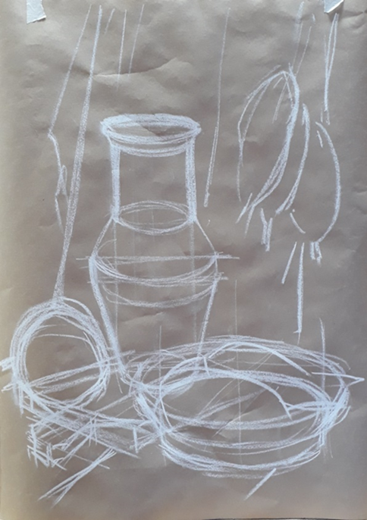
2 этап
Композиционное размещение предметов натюрморта на плоскости листа. Очень важно вести работу над рисунком лёгкими линиями, не загрязняя и не повреждая поверхность бумаги. Рисунок начинается с композиционного размещения изображения. Под компоновкой следует понимать пропорциональное соотношение общей массы предметов натюрморта по отношению к листу бумаги. Необходимо скомпоновать всю группу предметов так, чтобы лист бумаги был заполнен равномерно. Для этого мысленно объединяют предметы натюрморта в одно целое. В зависимости от ракурса, группу предметов можно объединить в треугольник, прямоугольник, квадрат, овал и т.д. Размещая предметы, от нижнего края листа обычно оставляют больше места, сверху – меньше. Необходимо следить за тем, чтобы предметы не были слишком большими и не упирались в края листа. Также и слишком маленькие по размеру предметы будут теряться на плоскости листа, оставляя неоправданные пустоты.
3 этап
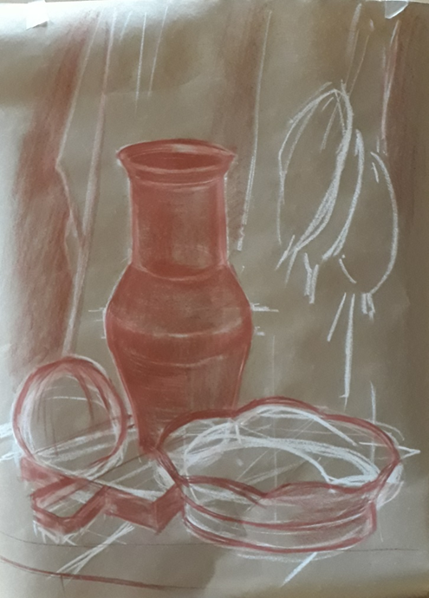
Выполнение линейного рисунка: определение общего пространственного положения на листе, Нахождение пропорциональных соотношений предметов (больших масс). Построение предметов с учётом линейной перспективы, уточнение пропорций, прорисовка овалов, определяющих сокращение округлых частей предметов натюрморта. Намечается общий характер формы предметов и их взаимное положение. С помощью визирования определяются размеры каждого из предметов и их пропорции (высоту и ширину). При этом нужно постоянно проверять величину предметов относительно друг друга, так как все предметы натюрморта различны по форме, размеру, высоте и ширине. Также не следует забывать о плановости: какой предмет расположен ближе, какой дальше. После того как найдены местоположения предметов и определены их взаимные соотношения, можно приступать к последовательному построению каждого предмета. На данном этапе проводится конструктивный анализ формы предметов и их пропорций. Построение предметов ведётся постепенно от простого к сложному с учётом линейной перспективы. Для каждого предмета обязательно нужно провести вспомогательные вертикальные и горизонтальные осевые линии, чтобы избежать искажений формы.
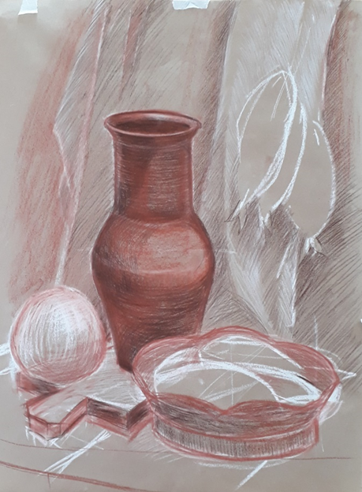
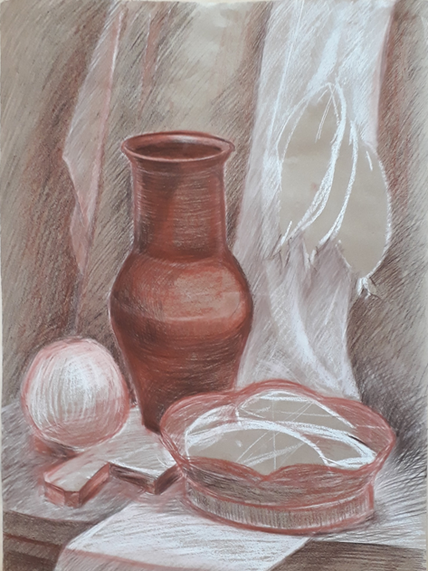
Форма предметов, кажущаяся на первый взгляд очень сложной, состоит их простейших геометрических тел. Поэтому для удобства сложную форму необходимо разбить на более простые составляющие – шарообразную, цилиндрическую, призматическую и т.д. – то есть выявить конструкцию предмета. Очень важно – сначала построить форму предмета и только после этого можно приступать к построению эллипсов. В соответствии с законом перспективы раскрытие горизонтально расположенного эллипса зависит от положения окружности относительно линии горизонта: по мере приближения к линии горизонта раскрытие эллипса уменьшается, на уровне горизонта – эллипс представляет собой горизонтальную линию (вертикальное положение эллипса здесь не рассматривается). При построении природных форм (овощи, фрукты и т. д.) следует обратить внимание, что они редко имеют идеальную геометрическую форму. Поэтому здесь лучше всего подходит упрощённый метод «обрубовки» - разбор предмета по плоскостям. Драпировка строится конструктивно, каждая складка имеет свою ширину и толщину, что необходимо чётко показывать, избегая излишних деталей.
4 этап
Тональный разбор (выявление объема предметов, освещения, воздушного пространства). Работа тоном является наиболее длительным этапом работы над натурной постановкой. Данный этап требует больше всего времени, отведённого на выполнение задания. Усиление тона теневых частей ведется постепенно, последовательно, по мере перехода к разбору полутеневых мест и освещенных частей натюрморта. Пластическая моделировка предметов и драпировки ведётся различными штрихами. Длинный, мягкий штрих удаляет предметы, а короткий чёткий, жёсткий штрих приближает. Для выявления воздушного пространства в натюрморте применяется метод «контраста», усиления границ предметов и начала теней, и метод «списывания» - смягчения границ удаленных предметов и драпировки.
Работая тоном необходимо помнить о тоновой градации: блик, свет, полутень, тень, рефлекс. Нужно всегда помнить о том, что рефлекс это часть тени и является отражённым светом и не может быть таким же по светлоте как освещенная часть предмета. Контрасты света и тени усиливаются по мере приближения к источнику освещения.
Начинаем работу в тоне с разбора и наложения общего тона предметов и фона (драпировок) с использованием растушёвки. Далее следует светотеневая проработка предметов, передача объемности. Определение границы света и тени. Выявление материальности предметов и освещения. Использование для достижения нужной силы тона сочетания сангины, угля и мела.
5 этап
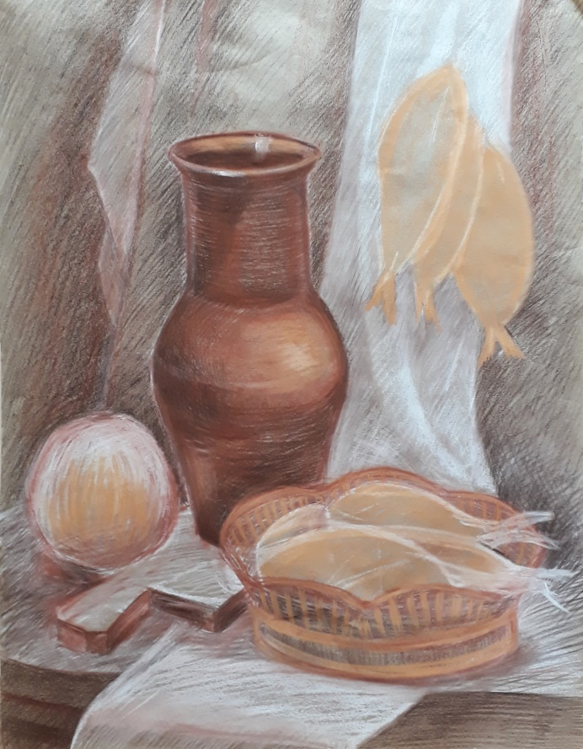
Проработка деталей. Выявление материальности предметов. Дальнейшая светотеневая прорисовка предметов с передачей бликов, полутонов, рефлексов, теней. Использование штриха в передаче объемности предметов и фона. На данном этапе работы происходит детальная характеристика натуры: выявляется фактура предметов, их материальность, взаимодействие предметов в пространстве, а также уточняется направленность освещения предметов. Рисунок прорабатывается в детальных отношениях.

6 этап
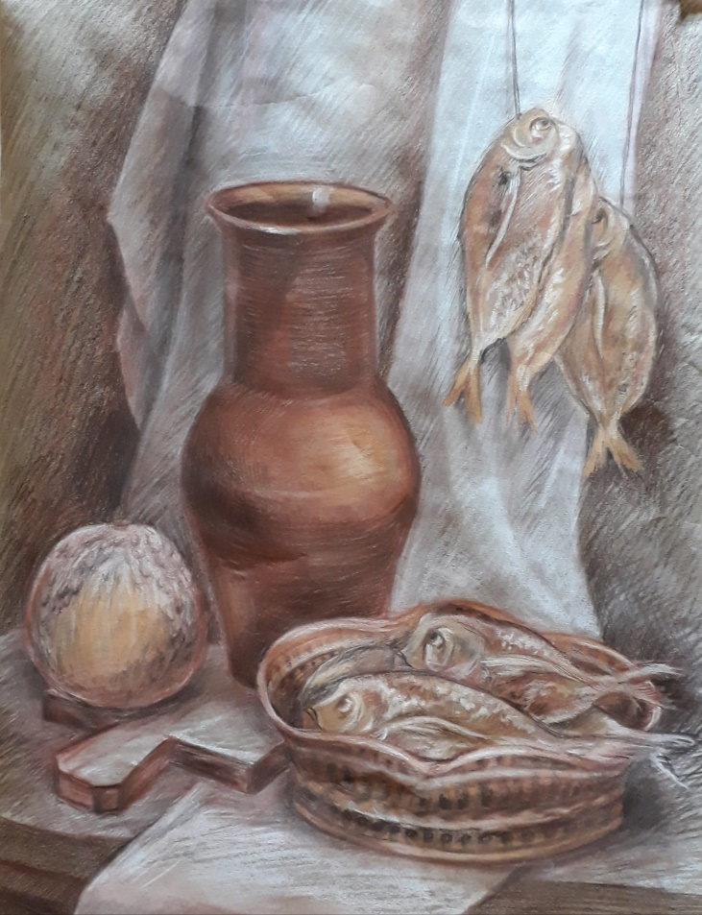
Обобщение, завершение работы. Это последняя и одна из наиболее важных этапов работы над рисунком. На этом этапе необходимо подвести итоги проделанной работы: проверить общее состояние рисунка, подчинить детали целому, уточнить рисунок в тоне (подчинить свет, тени, блики, рефлексы и полутона общему тону). На дальнем плане изображение должно быть сглажено, на переднем плане – контрастно. Необходимо выявить главное и смягчить второстепенное.
Под этим следует понимать стремление довести до совершенства те задачи, которые были поставлены в самом начале работы.
Таким образом, в начале работы, когда на листе бумаги намечается общий вид натуры, происходит процесс синтеза – обобщения. Далее, когда в обобщенной форме намечаются составляющие её детали и проводится внимательный разбор формы, рисовальщик вступает на путь анализа. В самом конце работы, когда необходимо подчинить детали целому, происходит возврат к синтезу.
Представленные этапы являются общими и могут варьироваться, в зависимости от методики преподавателя.
На каждом этапе работы над натюрмортом, в конце каждого занятия, преподавателю необходимо делать мини-просмотры, где совместно с учащимися проходит обсуждение результатов работы. Это приучает учащихся самостоятельно видеть свои ошибки и находить способы их исправления.
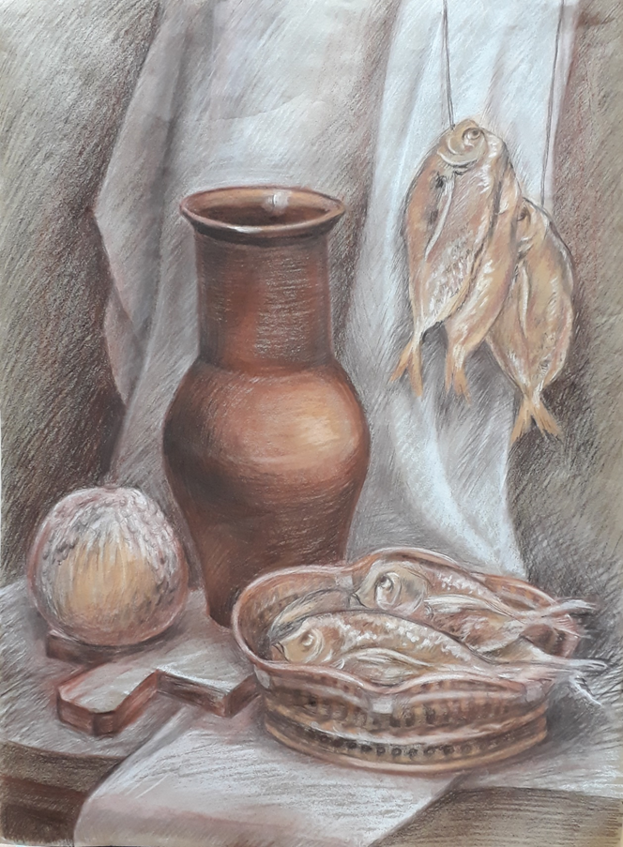
Практика показывает, что пренебрежение любым из этапов последовательной работы приводит к неизбежным ошибкам, порой грубым. У учащихся при этом теряется интерес к рисованию с натуры. Например, не изучив постановку, не сделав предварительно форэскиз, учащийся много времени тратит на композиционное размещение предметов в листе. Или не сравнив пропорции предметов приступить к их построению. Неправильное ведение тонового разбора может привести вообще к порче рисунка.
Поэтому важно с самого начала обучения рисунку строго придерживаться последовательности в работе над учебными заданиями.
Рисование с натуры различных натюрмортов даёт прекрасную возможность для развития глазомера, пространственного восприятия, точности движения руки, а также развивает такие функции высшей нервной деятельности как анализ и синтез.
Список литературы
1. Беда Г.В. Основы изобразительной грамоты: рисунок, живопись, композиция.- М.: Просвещение, 1981.
2. Ростовцев Н.Н. Академический рисунок: Учеб. для студентов худож.-граф. Фак. Пединститутов.-3-е изд., доп. и перераб.- М.: Просвещение, Валдос, 1995.- 239 с.: ил.- ISBN 5-09-004262-4
3. Шорохов Е.В. Основы композиции: Учеб.пособие для студентов пед. ин-тов по спец. № 2109 «Черчение, рисование и труд».- М.: Просвещение, 1979. – 303., ил.
4. Ли Н. Основы академического рисунка. – М.: Эксмо, 2003.

